1,000 benih karang ditanam semula di Pulau Bidong

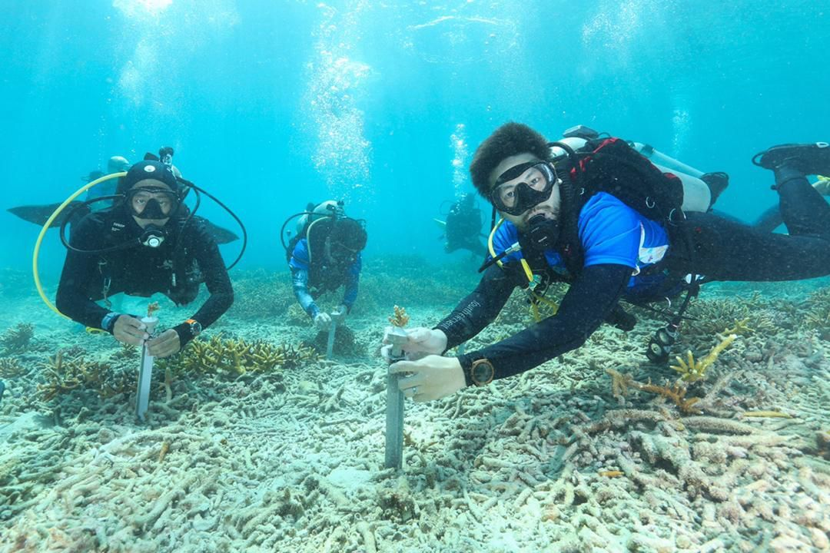

PESERTA Ekspedisi Pemuliharaan Karang menanam semula benih karang di Pulau Bidong, Kuala Nerus, Terengganu.

* Oleh KAMALIZA KAMARUDDIN
* 11 Jun 2023, 8:55 amShare on twitter

KUALA NERUS: Sebanyak 1,000 benih karang ditanam semula bagi memulihkan populasi batu karang di perairan negara dekat [**Pulau Bidong**](https://www.utusan.com.my/?s=Pulau+Bidong) di sini.

Penanaman semula batu karang itu dilakukan Universiti Malaysia Terengganu (UMT) dengan kerjasama Aquaria KLCC dalam program Ekspedisi Pemuliharaan Karang sempena sambutan Hari Laut Sedunia, kelmarin.

Pakar penyelidik batu karang UMT, Prof. Madya Dr. Tan Chun Hong berkata, kerjasama antara pusat pengajian tinggi itu dengan Aquaria KLCC yang bermula sejak 2018 menjadi pemangkin untuk pemulihan terumbu karang berskala besar di Malaysia.

Katanya, kira-kira 40 sukarelawan tempatan, pelajar UMT dan kakitangan Aquaria KLCC terlibat dalam ekspedisi tersebut.

“Dalam ekspedisi kali ini, kita tanam semula benih karang di lokasi Pulau Bidong yang paling teruk terjejas akibat impak ribut Pabuk yang melanda pada Januari 2019.

“Pasukan penyelidik UMT akan memantau pertumbuhan semua benih karang yang ditanam ini secara berterusan,” katanya kepada Mingguan Malaysia di sini, semalam.

Pada program tersebut, Aquaria KLCC turut memberi sumbangan sebanyak RM200,000 kepada UMT yang menjadi satu-satunya universiti di negara ini terlibat dalam penyelidikan marin dan lautan.

Chun Hong berkata, UMT juga meneruskan projek pelepasan benih batu karang secara berperingkat susulan kejayaan projek besar-besaran yang dilakukan pada tahun lalu.

Katanya, penanaman semula dan pelepasan benih karang secara besar-besaran turut dilakukan kumpulan penyelidik di beberapa negara lain seperti di Great Barrier Reef di Australia dan Pulau Curacao di Laut Caribbean sebagai inisiatif memulihkan ekosistem yang terjejas itu.

“Memang ada impak positif dari semua usaha yang dilakukan ini, namun ia perlu dilakukan secara berterusan kerana ancaman semula jadi seperti pemanasan suhu global dan pencemaran tetap berlaku,” katanya. – [**UTUSAN**](http://utusan.com.my/)